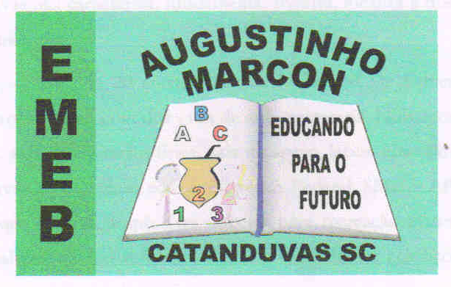
Escola Municipal de Educação Básica Augustinho Marcon
Catanduvas(SC), outubro de 2020.
Diretora: Tatiana M. B. Menegat.
Assessora Técnica-Pedagógica: Maristela Apª. B. Baraúna
Assessora Técnica-Administrativa: Margarete P. Dutra.
Professora: Gabriela Abatti,
1 º ano

AULA 03 - SEQUÊNCIA DIDÁTICA – EDUCAÇÃO FÍSICA
19 A 23 DE OUTUBRO

NOME DA ATIVIDADE: BOLINHA NO BURACO
PEGUE UMA TAMPA DE CAIXA DE PIZZA, OU DE CAMISA OU DE SAPATO, FAÇA UM FURO NO MEIO QUE PASSE UMA BOLINHA DO TAMANHO DA DE PING PONG, CONFECCIONE 2 BOLINHAS DE PAPEL, AS BOLINHAS DEVERÃO SER DE COR DIFERENTE, A CRIANÇA DEVERÁ ESCOLHER UMA PARA SER O CURINGA, COM O MOVIMENTO DAS MÃOS A CRIANÇA DEVERÁ FAZER COM QUE SOMENTE A BOLINHA CURINGA CAIA NO BURACO. IRÁ UM VÍDEO NO GRUPO DO WHATSAPP EXPLICANDO E DEMONSTRANDO A ATIVIDADE.
DURAÇÃO: 30 MINUTOS

